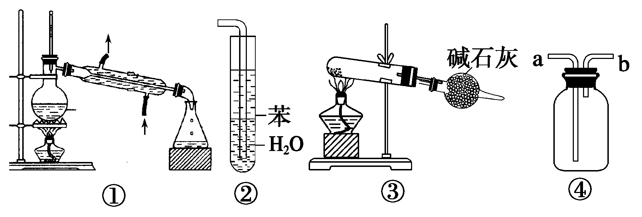
1、实验是化学研究的基础，关于下列各实验装置图的叙述中，正确的是( )
A．装置①常用于分离沸点不同的液体混合物 B．装置②用于吸收氨气，能够防止倒吸
C．以NH₄Cl为原料，装置③可制备少量NH₃ D．装置④a口进气可收集Cl₂、NO等气
2、将CO₂通入下列物质的溶液中，不与其反应的是
①Na₂CO₃ ②Na₂SiO₃ ③Na［Al(OH)₄］ ④C₆H₅ONa ⑤Ca(ClO)₂ ⑥CaCl₂ ⑦CaCO₃
A.①③④⑤⑥ B.①和⑥ C.只有① D.只有⑥
3、下列说法正确的是（ ）
A．浓硝酸在光照条件下变黄，说明浓硝酸易分解生成有色产物且溶于浓硝酸
B．若R的含氧酸的酸性强于Q的含氧酸的酸性，则非金属性R强于Q
C．碳、钠与O₂反应时，由于O₂的量不同，可分别生成CO、CO₂和Na₂O、Na₂O₂
D．所有的酸酐都是氧化物
4、下列各种物质在一定条件下都能跟水反应的是（ ）
①铁、木炭、二氧化硫、纤维素 ②镁、硫磺、葡萄糖、乙酸乙酯
③电石、淀粉、蛋白质、氨基酸 ④氯气、乙炔、过氧化钠、乙烯
⑤氮化镁、硫化铝、硫铁矿、蔗糖
A．②③ B．①④ C．①⑤ D．①③④⑤
5、 将Mg、Cu组成的2.64 g混合物投入到适量稀硝酸中恰好完全反应，固体完全溶解时收集到还原产物NO气体0.896 L(标准状况)，向反应后溶液中加入2 mol·L^{－1} NaOH溶液60 mL时金属离子恰好沉淀完全。则形成沉淀的质量为( )
A．4.32 g B．4.68 g C．5.36 g D．6.38 g
6、 某稀硫酸和稀硝酸的混合溶液200mL，平均分成两份。向其中一份中逐渐加入铜粉，最多能溶解9．6g。向另一份中逐渐加入铁粉，产生气体的量随铁粉质量增加的变化如下图所示(已知硝酸只被还原为NO气体)。下列分析或结果错误的是 ( )
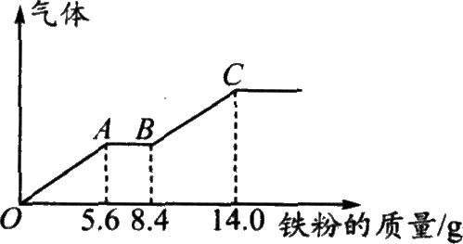
A．H₂SO₄浓度为2．5 mol·L^{－1}
B．第二份溶液中最终溶质为FeSO₄
C．OA段产生的是NO，AB段的反应为Fe + 2Fe³⁺ == 3Fe²⁺，BC段产生氢气
D．原混合酸中NO₃－物质的量为0．1mol
7、下述实验设计能达到预期目的的是 （ ）
编号 | 实验内容 | 实验目的
A | 在溴苯和溴的混合物中加入NaHSO₃溶液振荡 | 除去溴苯中含有的溴杂质
B | 向NaBr、KI溶液中加适量Cl₂的CCl₄溶液，  充分振荡后静置 | 比较Cl₂、Br₂、I₂的氧化性强弱
C | 测定熔融状态下某物质能否导电 | 确定结构中是否含有共价键
D | 向蛋白质溶液中加入适量AgNO₃溶液 | 除去蛋白质溶液中的NaCl杂质

8．胡椒酚是植物挥发油的成分之一，它的结构简式为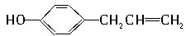，下列叙述中不正确的是 ( )
A．胡椒酚在核磁共振中氢光谱有6个波峰
B．胡椒酚与溴水中Br₂按1:2反应，可以生成3种有机物
C．胡椒酚可与甲醛发生反应，生成聚合物
D．胡椒酚在水中的溶解度小于苯酚在水中的溶解度
9．只用水就能鉴别的一组物质是 （ ）
A．苯酚、乙醇、甘油 B．乙醇、己烯、苯磺酸
C．乙醛、乙二醇、硝基苯 D．苯、乙醇、四氯化碳
10.下列排列顺序正确的是( )。
①热稳定性：HF>H₂O>NH₃ ②离子半径：Na＋>Mg^{2＋}>F－ ③酸性：盐酸>碳酸>醋酸 ④结合质子能力：OH－>CO₃^{2－}>HCO₃－
A．①③ B．②④ C．①④ D．②③
11、下列物质与常用危险化学品的类别不对应的是
A.H₂SO₄、NaOH——腐蚀品 B. CH₄、C₂H₄——易燃液体
C.CaC₂、Na——遇湿易燃物品 D.KMnO₄、K₂Cr₂O₇——氧化剂
12、为确定下列置于空气中的物质是否变质，所选检验试剂（括号内物质）不能达到目的的是
A. 溶液（） B. 溶液（）
C. （淀粉溶液） D. 溶液（石蕊试液）
13、下列各组物质的无色溶液，不用其它试剂即可鉴别的是
①KOH Na₂SO₄ AlCl₃ ②NaHCO₃ Ba(OH)₂ H₂SO₄
③HCl NaAlO₂ ④Ca(OH)₂ Na₂CO₃ BaCl₃
A.①② B.②③ C.①③④ D.①②④
14、在一定条件下，不能与二氧化硅反应的是 （ ）
①焦炭 ②SO₂ ③CaO ④氢氟酸 ⑤盐酸 ⑥KOH ⑦Na₂CO₃ ⑧N₂
A ③⑤⑦ B ⑤⑦⑧ C ②⑤⑧ D ⑧
15、下列推断正确的是
A．SiO₂ 是酸性氧化物，能与NaOH溶液反应
B．Na₂O、Na₂O₂组成元素相同，与 CO₂反应产物也相同
C．CO、NO、 NO₂都是大气污染气体，在空气中都能稳定存在
D．新制氯水显酸性，向其中滴加少量紫色石蕊试液，充分振荡后溶液呈红色
16、已知两瓶气体分别是HCl 和Cl₂ ，可以区别它们的方法或试剂是( )
①观察颜色 ②打开瓶盖看有无白雾 ③湿润的淀粉试纸 ④湿润的红色石蕊试纸⑤湿润的蓝色石蕊试纸 ⑥AgNO₃ 溶液
A ①②③④ B ①②⑤⑥ C ①②④⑤ D ①②③⑥ [来源:学科网]
17、检验未知溶液中是否含有SO₄²⁻，下列操作中最合理的是（ ）
A．加入硝酸酸化的硝酸钡溶液 B．先加硝酸酸化，再加入硝酸钡溶液
C．加盐酸酸化了的BaCl₂溶液 D．先加盐酸酸化，再加入BaCl₂溶液[来源:学科网]
18、为保障人体健康，必须严格限制用量的是（ ）
A．用SO₂漂白食品 B．用小苏打制作糕点
C．用食醋清洗热水瓶胆内壁附着的水垢 D．用O₃对游泳池中的水进行消毒
19、碘单质及其化合物具有重要应用。下列说法正确的是
A．与互为同位素
B．加碘食盐能使淀粉溶液变蓝
C．从海带中提取I₂的过程只发生物理变化
D．I和Cl是同族元素，HI比HCl稳定
20、下列氯化物中不能用金属和氯气直接反应制得的是（ ）
A．CuCl₂ B．FeCl₂ C．MgCl₂ D．NaCl
二 、填空
21.（12分）具有绿色环保性能的PETG新材料PETG的结构简式如下：
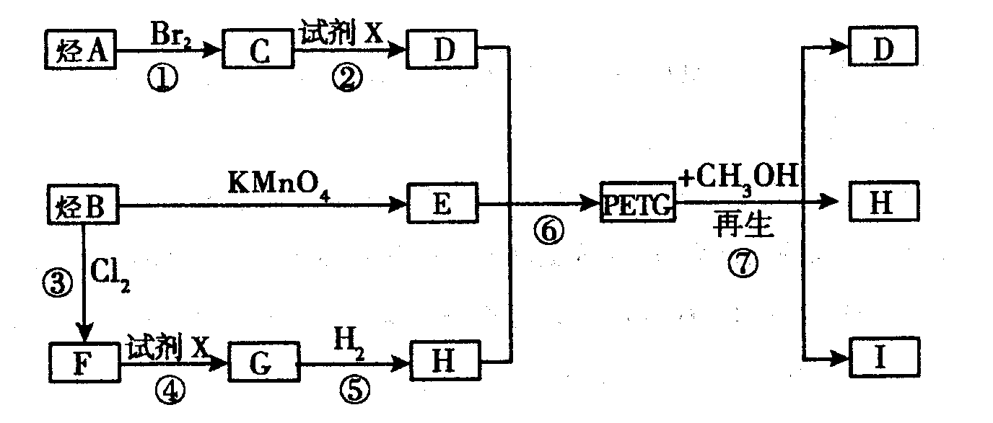
这种材料可采用如右图所示的合成路线已知：(1) 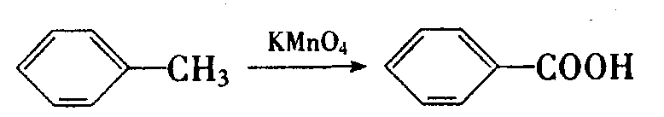
(2)RCOOR_{l}+R₂OH→RCOOR₂+R₁OH(R表示烃基)试回答下列问题：
(1)⑦的反应类型是 。
(2)合成时应控制的单体的物质的量：n(H)：n(E)：n (D)＝ （用m、n表示）。
(3)写出反应②的化学方程式：
(4)写出同时符合下列两项要求的E的所有同分异构体的结构简式。
①该同分异构体的苯环上相邻的三个碳原子上都连有取代基。
②该同分异构体在一定条件下能发生银镜反应和水解反应，遇到FeCl₃溶液显紫色。
、 、 。
22．(9分)（1）工业酸性废水中含Cr₂O₇^{2－}离子会造成铬污染，排放前先将Cr₂O₇^{2－}还原成Cr³⁺，并转化成Cr(OH)₃除去，工业上采用的方法是向废水中加入NaCl，以铁为电极进行电解，同时鼓入空气。结果溶液的PH值不断升高，溶液由酸性转变为碱性。Cr₂O₇^{2－}转化为毒性较低的Cr³⁺的离子方程式为： 。
0.02
0.01
0.005
mol·L^{－1}

t（min）
t
Na₂CrO₄
Na₂Cr₂O₇
H₂SO₄
0
（2）在室温下，向0.02mol·L^{－1}的Na₂CrO₄溶液中滴加0.01mol·L^{－1}稀硫酸，溶液由黄色转变为橙红色的Na₂Cr₂O₇，在此转化过程中，各物质浓度变化如右图所示：该温度下，反应的平衡常数K＝
（3）Ag₂CrO₄为砖红色沉淀，以2～3滴K₂CrO₄为指示剂，用AgNO₃溶液滴定含Cl－的溶液，可测定溶液中的c(Cl－)。Ag₂CrO₄、AgCl的K_{SP}分别为9.0×10^{－12}和1.56×10^{－10}。滴定过程中首先析出沉淀为 ，达到滴定终点的实验现象是 。
（4）该沉淀滴定要控制K₂CrO₄的浓度和溶液的PH值，其PH范围应在6.5～10.5，若PH<6.5实验结果偏高。请用平衡移动原理分析为什么结果会偏高。 。
23、某学校化学兴趣小组为探究金属回收物的综合利用，专门设计实验用含有铝、铁、铜的合金制取纯净的AlCl₃溶液和胆矾晶体（CuSO₄∙5H₂O），其实验方案如下：
请回答下列问题：
⑴ 将合金研磨成合金粉的目的是 。
⑵ 分别写出步骤I、II中发生反应的化学方程式：
I： ；
II： 。
⑶ 在滤液B转化为沉淀E的过程中盐酸的用量不易控制，可将加入适量的盐酸改为通入一种气体，该气体的电子式为 ，写出更改试剂（气体过量）后生成沉淀E所发生反应的离子方程式： 。
⑷ 该小组成员从资料中获知H₂O₂是一种绿色氧化剂，在滤渣D中加入稀硫酸和H₂O₂可制得CuSO₄， 下列两种方法均可以制备CuSO₄。
方法一：2Cu+O₂2CuO，CuO+H₂SO₄ CuSO₄+H₂O
方法二：Cu+2H₂SO₄（浓）CuSO₄+SO₂↑+2H₂O
① 假如某工厂欲生产CuSO₄，请选择一种方法，并说明理由：
。
② 有同学认为，生成等量的硫酸铜两种方法消耗的能量相同，因为反应都是铜转变为CuSO₄，你认为上述说法 （填“正确”或“不正确”），原因是
。
24、（8分，每空2分）在KI−淀粉溶液中滴入少量NaClO溶液，并加入少量稀硫酸，溶液立即变蓝，这是因为 。
其离子方程式是 。在上述蓝色溶液中滴加足量Na₂SO₃溶液，蓝色逐渐消失，这是因为（用离子方程式表示）
。以上实验条件下，ClO－、I₂、SO₄^{2－} 的氧化性由强到弱的顺序是 。
25、（14分，每空2分）研究化学反应原理对于生产、生活及环境保护具有重要意义。
(I) 工业制硫酸的过程中存在反应：。T₀⁰C时，将2mol SO₂和1.5 mol O₂充入2 L密闭容器中发生上述反应，当50% SO₂转化时放出的热量是98KJ，容器中SO₂的物质的量随温度变化的曲线如图所示。
①图中a点的正反应速率________ (填写“>” “<”或“=”）逆反应速率。
②写出该反应的热化学方程式___________________。
③下列条件可以证明上述反应已经达到化学平衡状态的是________ (填写序号）。
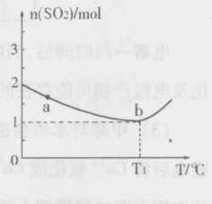
a, 单位时间内消耗1molO₂,同时生成2molS0₃
b. 容器内S0₂、O₂、SO₃的浓度之比为2:1:2
c. 容器内压强保持不变
d.混合气体的平均相对分子质量保持不变
④T₁⁰C时，上述反应的化学平衡常数K=________。
(2)碳酸铵是一种常用的铵态氮肥，其水溶液显碱性，其原因是_________溶液中离子浓度关系为c(NH₄⁺）+c(H⁺) =_______。
(3) 治理水体重金属离子污染时，首先投人沉淀剂将重金属离子转化为难溶悬浮物，然后再投人氯化铝将污水中的悬浮物除去，从而净化水体，氯化铝的作用是________(用离子方程式表示）。
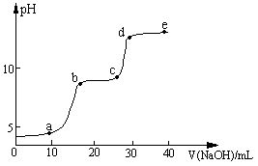
26、（8分,每空2分）某研究性学习小组拟探究在含Mg²⁺、Al³⁺ 的混合溶液中滴加NaOH溶液时，生成氢氧化物沉淀的过程。在0.1 mol∙L^{－1} MgSO₄、0.05 mol∙L^{－1}Al₂(SO₄)₃的混合溶液中滴加0.5 mol∙L⁻¹NaOH溶液，借助氢离子传感器和相应分析软件，测得溶液的pH随NaOH溶液的加入变化情况如右图所示。
⑴ 为精确控制加入NaOH溶液的体积，可将
NaOH溶液置于 中滴加。（填仪 器名称）
⑵ 图中有三个pH增加缓慢的阶段，第一阶段（a
点前）对应的实验现象是
。
⑶ 对第二阶段（b、c之间）溶液pH变化缓慢的本质，做出如下推测，请补充推测2和3：
推测1：生成Mg(OH)₂沉淀，消耗OH－；
推测2： ；
推测3： 。
27、（10分，每空2分）蓄电池是一种可以反复充电、放电的装置。有一种蓄电池在充电和放电时发生的反应为NiO₂+Fe+2H₂OFe(OH)₂+Ni(OH)₂
⑴ 该蓄电池放电时，发生还原反应的物质是 （填字母，下同）。
A．NiO₂ B．Fe C．Fe(OH)₂ D．Ni(OH)₂
⑵ 下列有关该电池的说法中正确的是
A．放电时电解质溶液显强酸性
B．放电时5.6g Fe全部转化为Fe(OH)₂时，外电路中通过了0.2 mol电子
C．充电时阳极反应为Ni(OH)₂+2OH－−2e－==NiO₂+2H₂O
D．充电时阴极附近溶液的碱性保持不变
⑶ 用此蓄电池电解含有0.01 mol CuSO₄和0.01 mol NaCl的混合溶液100 mL，电解池的电极均为惰性电极。当溶液中的Cu²⁺ 全部转化成Cu时，阳极产生的气体在标准状况下的体积为 ；将电解后的溶液加水稀释至1L，此时溶液的pH= 。
⑷ 用此蓄电池进行电解，且电解池的电极均为铜电极，电解质溶液为浓碱液与NaCl溶液的混合液，电解一段时间后，同学们惊奇地发现，阳极附近不是生成蓝色沉淀，而是生成红色沉淀，查阅资料得知该红色沉淀是Cu₂O。写出该阳极上的电极反应式：
。
三、实验题（选择答案）
28、下列实验操作与实验目的不一致的是

选项 | 实验操作 | 实验目的
A | 向某钾盐溶液中加入澄清石灰水 | 证明该钾盐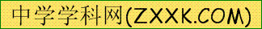是K₂CO₃
B | 测定0.1 mol/L醋酸溶液的pH | 证明醋酸在水溶液中部分电离
C | 向试管中加入相同体积的浓度为0.005 mol/L的FeCl₃溶液和0.01 mol/L的KSCN溶液，再加入几滴饱和FeCl₃溶液 | 证明增大反应物浓度，平衡向正反应方向移动
D | 向试管a中加入1 mL甲苯，向试管b中加入1 mL苯，再分别向其中加入几滴KMnO₄酸性溶液 | 证明甲苯中苯环使甲基的活性增强

29、下列实验中，依据实验操作及现象，得出的结论正确的是

 | 操作 | 现象 | 结论
A | 用CH₃COOH溶液浸泡水垢 | 水垢溶解，有无色气泡 | 酸性：CH₃COOH＞H₂CO₃
B | 测定等浓度的Na₂CO₃和Na₂SO₃溶液的pH | 前者pH比后者的大 | 非金属性：S＞C
C | 向FeBr₂溶液中通入过量Cl₂ | 溶液由浅绿色变成黄色 | 氧化性：Br₂＞Fe³⁺
D | 用石墨电极电解滴有酚酞的饱和NaCl溶液 | 在阴极附近溶液呈现红色 | 离子移动方向：OH－移向阴极

实验设计与评价
30、绿色化学的核心就是从源头上减少和消除工业生产对环境的污染。下列实验改动后符合绿色化学理念的是

实验名称 | 改动前的实验 | 改动后的实验
A. 萃取 | 用汽油做萃取剂萃取溴水中的溴 | 将汽油改为苯
B. 电解水 | 纯水直接通电 | 往水中加入少量稀硫酸后再通电
C. 实验室制氢气 | 用纯锌和稀硫酸反应 | 将粗锌代替纯锌[来源:学§科§网]
D. 铜和稀硝酸反应制取NO | 用铜片和稀硝酸反应 | 将铜片改为可调节高度的铜丝

1 | 2 | 3 | 4 | 5 | 6 | 7 | 8 | 9 | 10 | 11 | 12 | 13 | 14
A | D | A | B | B | A | A | B | D | C | A | D | A | C

15 | 16 | 17 | 18 | 19 | 20
A | C | D | A | A | B

21、
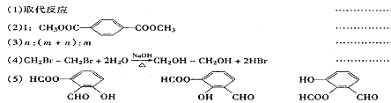
（1）取代反应 （2）n:(m+n):m (3)
(4)

22、
（1）Cr₂O₇^{2－}+6 Fe²⁺+14H⁺=6 Fe³⁺+2 Cr³⁺+7 H₂O
（2） 5×10⁵ （ mol·L^{－1}）⁻³
（3）AgCl 加入最后一滴AgNO₃溶液出现砖红色沉淀
（4）由于存在2 CrO₄^{2－}+2 H⁺ Cr₂O₇^{2－}+ H₂O，若小于6.5则该平衡向右移动c(CrO₄^{2－})减小，根据Ag₂CrO₄的K_{SP}，c(CrO₄^{2－})减小，则需要的c(Ag⁺)增大，则测定结果增大。

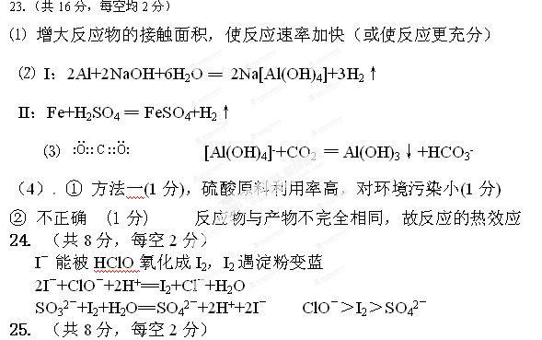
① > ②2SO2(g)+O2(g)≒2SO3(g) △H=-196KJ/mol
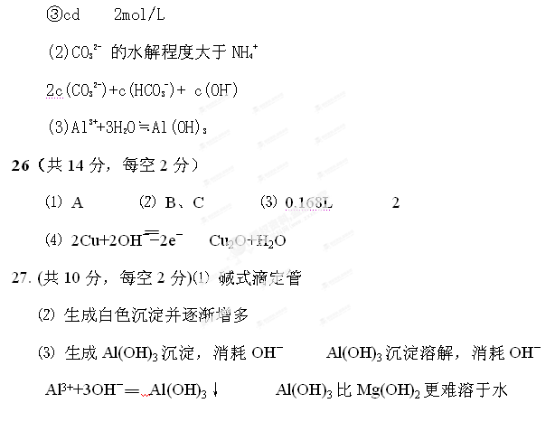
三 实验题：
27、 C 28 、 A 29 、 A 30 、 D

